***Hoe kunnen we nieuwe technologieën toepassen in het OV?***

*Adviesrapport – Locomotief*



10-5-2019

Tian van Holland, Leon Guis, Rashad Sahangoe Khan. (Tim Smit)

Inhoud

Het OV 3

Point of View 4

Customer journey 5

Value proposition 6

Concept 7

Implementatie 8

Doorontwikkeling 8

# Het OV

Het openbaar vervoer (OV) is al sinds jaar en dag een stressfactor voor reizend Nederland. Treinen hebben vertraging, bussen zijn overvol en velen mensen komen hierdoor te laat. Aan de andere kant biedt het OV vele voordelen zoals minder uitstoot voor het milieu.

Nieuwe technologieën bieden mogelijkheden voor het OV. Enkele zijn al gerealiseerd zoals de OV-chipkaart, een display in de bus die de aankomsttijd per halte aangeeft en gratis Wifi in de trein. Helaas blijft het op dit moment bij deze voorbeelden.

# Point of View

Tijdens ons onderzoek volgde we het pad van een reiziger van het OV, om specifiek te zijn iemand die met de trein reist. Deze mensen nemen de trein om van A naar B te komen. Hun redenen hiervoor zijn allemaal verschillend, maar er is één gemeenschappelijke mening die ze allemaal delen. Ze willen hun bestemming snel en comfortabel bereiken.

Maar tegenwoordig zijn de treinen steeds vaker vertraagd en overvol. Hierdoor worden mensen enorm gestrest. Zelfs als de treinen niet volledig vol zitten kan het altijd nog moeilijk zijn om een vrije stoel te vinden. Zo loop je door drie verschillende coupés met je spullen, moet je door smalle paden lopen en hopen dat je niemand per ongeluk raakt, om uiteindelijk geen lege stoel te vinden en alsnog te moeten staan. Zo reisje ook niet comfortabel.

Al deze stress is niet goed voor de reiziger. Als de reiziger nou wist of er nog lege stoelen aanwezig waren en in welke coupé ze precies zouden zijn. Of dat de reiziger tijdens het reizen zijn reis kon aanpassen om toegang te krijgen tot de 1e klasse. Of dat de trein kon laten zien hoe druk het is per coupé. Dan zou de reiziger een stuk comfortabeler kunnen reizen zonder extra gecreëerde stressen problemen. Zo wordt de treinreis een stuk meer relaxerend voor iedereen.

# Customer journey

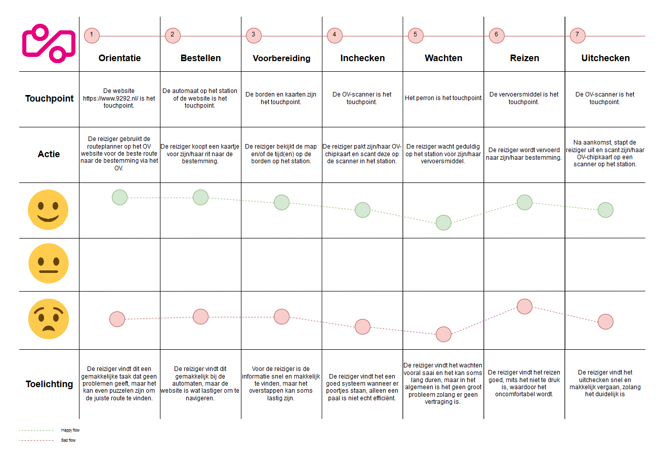

We hebben een aantal touchpoints hiervan onderzocht, namelijk het bestellen, in en uitchecken, wachten en het reizen met het OV. We hebben hiervoor een survey gecreëerd en interviewden we een aantal reizigers over het OV en hoe ze dit ervaren.

* **Bestellen:** De meningen over het bestellen van een kaartje waren in het algemeen hetzelfde. Hierbij was het wat lastiger om online een kaartje te bestellen, omdat er veel informatie wordt gegeven.
* **In & uitchecken:** Voor het in & uitchecken, is het al erg makkelijk voor de reizigers, want er wordt duidelijk aangegeven waar dit kan. Hierbij waren de meningen het vrijwel allemaal mee eens dat dit soepel verliep zonder problemen.
* **Wachten:** Bij het wachten op een trein, is het ons veel opgevallen dat mensen vaak hun mobiel gebruiken voor tijdverdrijf. Ook zijn er verschillende meningen over de temperatuur van het perron.
* **Reizen:** Tijdens het reizen, is het vaak heel druk en zijn er niet veel (comfortabele) zitplaatsen over. Hierbij is de ervaring onprettig en stressvol. Dit willen wij proberen te vergemakkelijken voor de reizigers.

# Value proposition

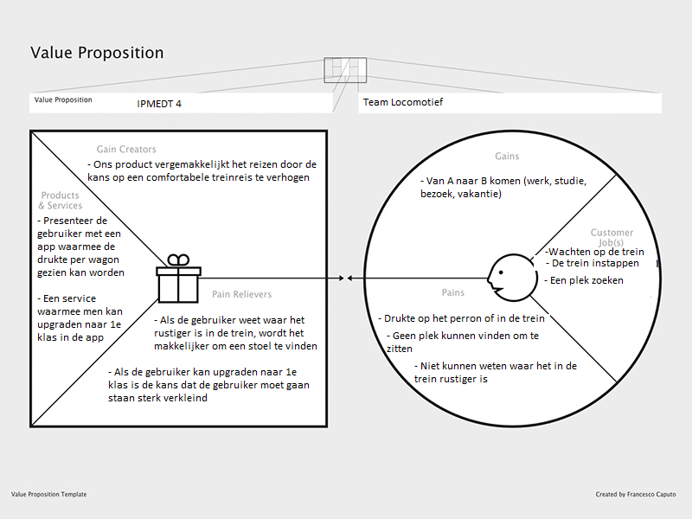

# Concept

Het concept van ons applicatie is om de drukte van de trein te weergeven, per coupe, zodat de reiziger een goed plek kan uitzoeken om prettiger te reizen. Hierdoor is het probleem van een stressvolle en/of drukke treinreis (hopelijk) verminderd.

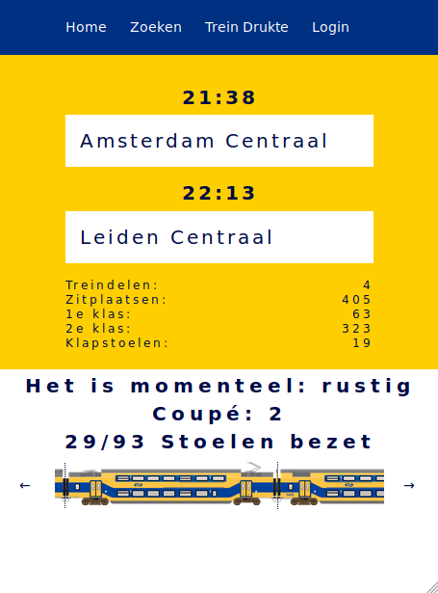Wanneer de reiziger zoekt naar een reis, wordt er gelinkt naar deze pagina. Dit bevat duidelijke informatie over de treinreis, met onder andere, het aantal zitplaatsen per klasse, de soort trein, hoe vol het is en kan er een coupe worden gekozen om de drukte te weergeven.

Hierdoor kunnen reizigers alvast vanaf het perron inplannen waar ze willen instappen, om zo een grotere kans krijgen op een zitplaats als het druk is. Wanneer meer mensen dit doen, word de drukte verspreid over heel de trein, waardoor het soepeler verloopt en lopen de reizigers minder stress op.

# Implementatie

Voor het implementeren van deze software, zijn er een aantal vereisten, namelijk:

* Een hosting service, met minimaal 20GB aan webspace, om voldoende ruimte te hebben voor eventuele upgrades. Wij raden <https://www.digitalocean.com/> aan, waar de software op dit moment staat gehost.
* Een SSL-certificaat.
* Het trainen van personeel voor het onderhouden van deze software. Hierbij is het een vereiste om ervaring te hebben met React, Laravel en webhosting.

De maandelijkse kosten voor het hosten is ongeveer €30,-. Dit kan hoger oplopen wanneer er een groter pakket nodig is, bijvoorbeeld voor meer ruimte en/of snelheid.

# Doorontwikkeling

De code voor deze software is modulair, voldoende gedocumenteerd met commentaar en heeft duidelijke benamingen. Deze software mist nog een aantal functies die wij graag wilden toevoegen, maar niet aan kwamen. Namelijk:

* Een inlog pagina voor het personeel van het NS, waarbij er data kan worden toegevoegd, veranderd en verwijderd.
* Een mogelijkheid om als reiziger, een upgrade naar de 1e klas kunnen bestellen via deze software.
* Extra informatie weergeven, bijvoorbeeld de aanwezigheid van een toilet, wifi en meer.